电力电子考试卷答案  一、选择题（3分×10=30分）：要求在正确答案（唯一答案）前的括号中打（√）  1．逆阻型晶闸管的关断条件是：  （ ）使门极电压为负； （ ）阳极电流小于掣住电流； （ √ ）阳极电流小于维持电流。  2．双向晶闸管属于：  （ ）不可控器件； （ √ ）半控型器件； （ ）全控型器件。  3．属于电压控制型器件的是：  （ √ ）MOSFET； （ ）SCR； （ ）GTR。  4．在晶闸管可控整流电路中，若存在换相重迭现象，则使晶闸管的导通角：  （ √ ）减小； （ ）增大； （ ）不变。  5．交流相控调压电路与交流调功电路的区别之一：  （ ）均为无级调节； （ ）均为有级调节； （ √ ）前者无级调节、后者有级调节。  6．交--交变频器输出电压的基波频率，相对于其供电电网频率而言：  （ ）与电网频率相等； （ √ ）比电网频率低； （ ）比电网频率高。  7．直流斩波电路，若采用“保持开关周期不变，而改变开关导通时间”的控制方式，则属于：  （ √ ）PWM方式； （ ）PFM方式； （ ）PWM/PFM混合方式。  8．某DC/DC开关电源输入电压为+24V ，要求输出电压在+12V~+48V范围可调，则其主电路应选：  （ ）Buck变换器； （ ）Boost变换器； （ √ ）Buck-- Boost变换器。  四、计算分析题（50分）  题1. 基于逆阻型晶闸管的单相全控桥AC/DC电路，RL负载，其中L值极大，已知整流变压器次级绕组电压有效值为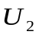，负载额定电压为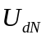、负载额定功率为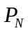。要求：（本题共20分）  （1）完整、规范地画出主电路图，并画出当＝60°时的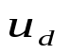、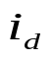、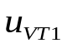、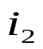波形。（10分）  （2）计算整流变压器次级绕组的额定电压与额定电流。（6分）  （3）计算晶闸管的额定电压与额定电流（均考虑2倍的安全裕量）。（4分）  解：（1） 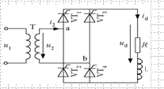  （2）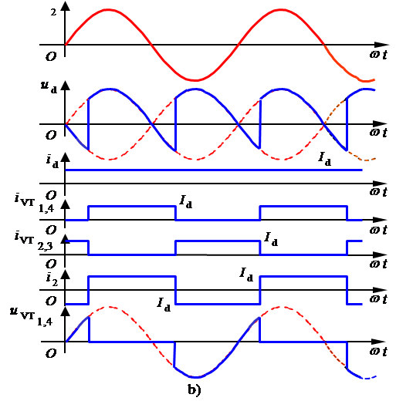  、、、的波形  题2． AC/AC单相交流相控调压电路，用一个双向晶闸管，供电电压为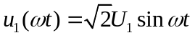，电阻负载，负载额定电压为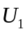、负载额定功率为，输出电压u₀波形如题2图（a）所示。  要求：（本题共10分）  （1）完整、规范地画出主电路图；（3分）  （2）在输出电压波形图下方，规范地画出输出电流波形图；（2分）  （3）推导出输出电压等效有效值Uo计算公式（注：缺推导过程，计零分），并说明移相范围。（5分）  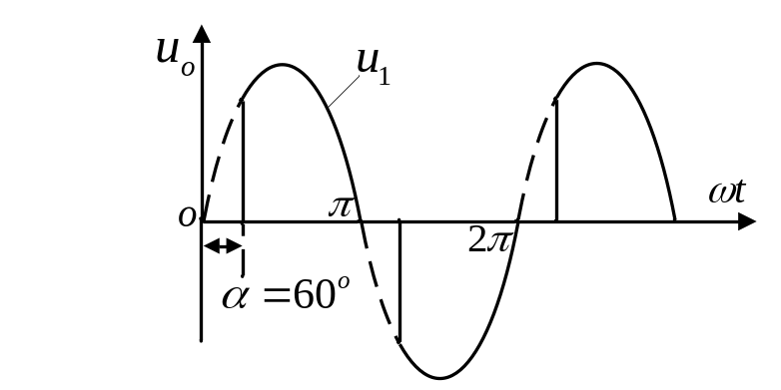  题2-图（a）输出电压波形图  _{解：（1）} 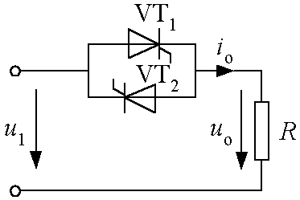  题3． DC/DC升压斩波电路（Boost变换器），以MOSFET为开关器件，采用PWM控制，PWM周期为T，电阻负载。已知：直流供电电压为E，设：流过电感的电流连续。要求：（共10分）  （1）完整、规范地画出主电路原理图；（2分）  （2）规范地画出MOSFET栅-源极驱动电压波形、流过电感的电流波形图；（2分）  （3）推导出输出电压平均值Uo计算公式（缺推导过程，计零分），并说明占空比范围。（4分）  _{解：（1）}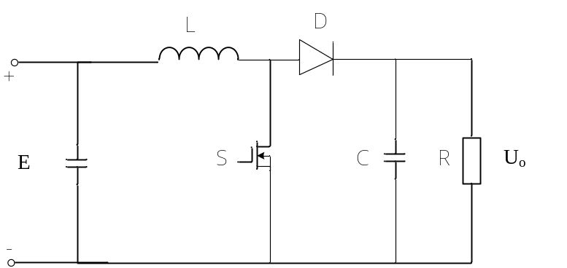  _{（2）}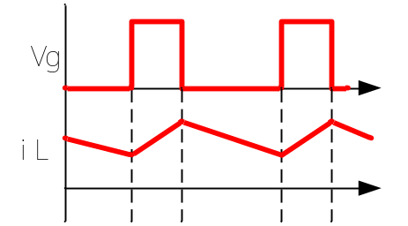  （3） 根据伏秒平衡：  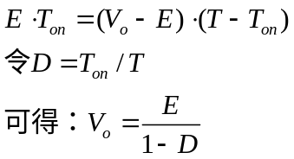 | 9．某SPWM逆变器采用异步调制，若要提高输出电压的基波频率，应调节的参数是：  （ ）增大三角波（载波）的频率；  （ √ ）增大指令正弦波（调制波）的频率；  （ ）减小指令正弦波（调制波）的频率。  10．软开关与硬开关的区别之一：  （ ）前者是半导体开关、后者是机械开关；  （ ）前者动态功耗大、后者动态功耗小；  （ √ ）前者动态功耗小、后者动态功耗大。  二、简答题（5分×2=10分）：  1. 画出单相交流调功电路在电阻负载时的输出电压波形，设：M=5、N=1。  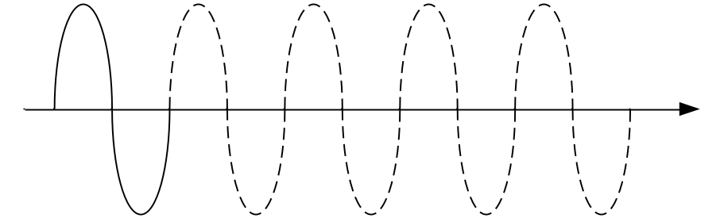  2. 在滞环比较式PWM电流跟踪控制中，电力电子开关器件的开关频率取决于什么？  主要取决于环宽和电感大小  三、填空题（2分×5=10分）：  1．晶闸管导通后，能使晶闸管保持导通的最小电流称为 维持电流 。  2．AC/DC单相桥式半控整流电路，分别在电阻负载、大电感性的RL负载下，晶闸管的移相范围分别是______180度_______和____90度_______。  3．设负载电流连续，Buck变换器输出平均电压U_{O}与直流供电电源电压E、占空比（t_{on}/T）间的关系式为 Uo=Exton/T 。  4．凡是负载电流的相位 超前 于负载电压的场合，都可以实现负载换流。  5．基于PWM方式的单相斩控式交流调压电路，当输出电压等效有效值不变时，则其输出的电压波形是一系列宽度 不变 、幅值随 输入角度变化 的波形。  （3）变压器二次电流有效值I₂分别为  U_{d}＝0.9 U₂ cosα（V）  I_{d}＝U_{d}/R（A）  I₂＝I_{d}（A）  变压器二次侧电压最大值为：U₂  （4）晶闸管承受的最大反向电压为：  U₂（V）  考虑安全裕量，晶闸管的额定电压为：  U_{N}＝2U₂（V）  流过晶闸管的电流有效值为：  I_{VT}＝I_{d}∕  晶闸管的额定电流为：  I_{N}＝2 I_{VT}∕1.57（A）  （2）  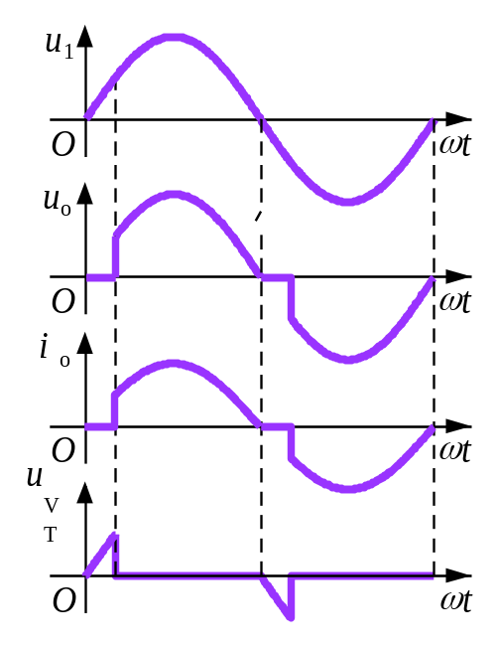  （3）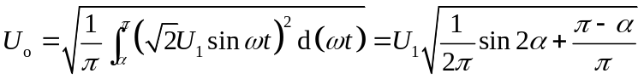  题4. 题4图（a）是DC/AC单相桥式逆变电路，直流供电电压为U_{d}，RL负载，该电路采用SPWM控制，其输出电压波形如题4图（b）所示。要求：(10分)  （1）请写出四个IGBT间的控制逻辑关系；（4分）  （2）请在图4（b）中准确地画出输出电压u₀的基波波形；（4分）  （3）若载波是独立的，请说明属于哪种调制方式 。（2分）  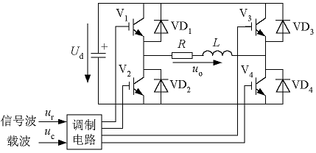  题4-图（a） 单相桥式DC/AC逆变电路  - V1和V2通断互补，V3和V4通断互补，V1和V4、V2和V3同相  （2）  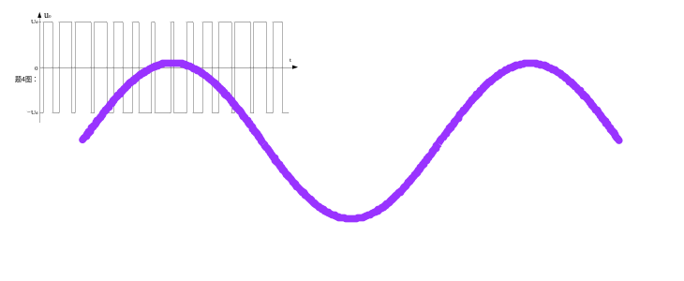  题4-图（b） 输出电压波形  （3）双极型调制
  考试课程 | 电力电子技术 |  |  | 考试日期 |  |  |  |  | 成 绩
  课程号 |  | 教师号 |  |  | 任课教师姓名
  考生姓名 |  |  |  |  | 年级 |  |  |  | 专业

